Приложение №2
к Извещению на право заключения договора на поставку деталей для разрывателя пакета BRT BO21

Техническое задание
На поставку деталей для разрывателя пакета BRT BO21

№  п/п | Перечень основных данных и требований | Содержание
Общие данные
1. | Основание для выполнения работ | Условия, определенные Договором;
2. | Заказчик | ООО «МАГ Груп»
3. | Наименование объекта | Мусоросортировочный комплекс.
4. | Адрес объекта | Нижегородская область, г. Дзержинск,  ш. Московское, 56

Комплект режущих секаторов

- «Сектор режущий большой, 3 сменных клыка» - 42 шт.

- «Сектор режущий малый, 2 сменных клыка» - 42 шт.
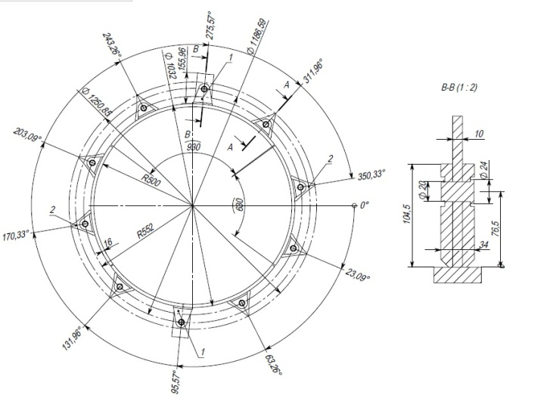

Твердость сменных элементов и штифта10мм – не менее 48- 52 HRc. Ст.40Х.
Материал несущей пластины 16мм и щек режущих клыков 12мм – 09Г2С.
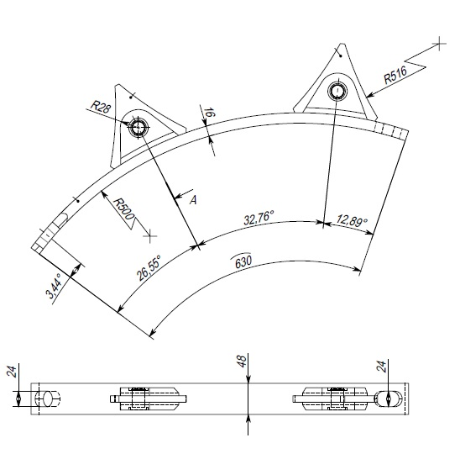
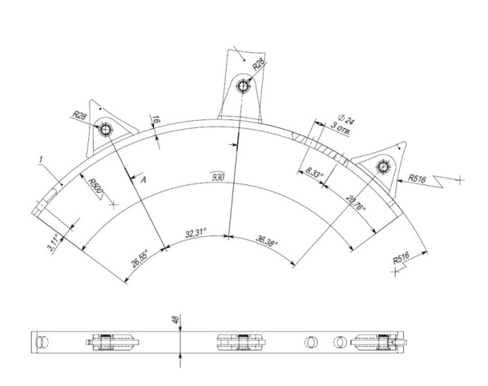

Исполнение режущих секторов:

Срок поставки: в течение 7 (семи) рабочих дней с даты подписания договора
Доставка, погрузо-разгрузочные работы: силами и за счет Поставщика.
Оплата: в течение 7 (семи) рабочих дней после подписания товарной накладной (ТОРГ-12) и выставления счета.
Гарантийный срок: 12 месяцев с даты подписания сторонами товарной накладной (ТОРГ-12).

